
PORTAL URE LESTE 3
Manual — Dashboard de Levantamento de AP’s (Técnico)
Como visualizar e editar levantamentos de Access Points

1. Acesso
No menu lateral, clique em Escolas → Painel AP’s.
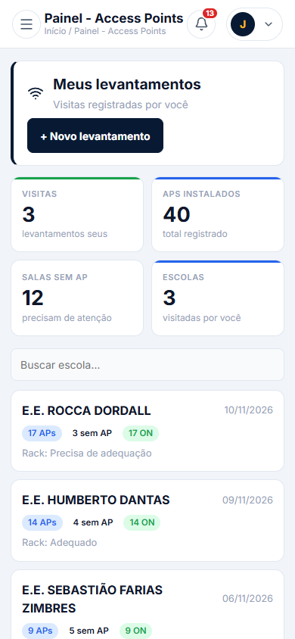

2. Dashboard
O dashboard mostra KPIs simples (visitas, APs instalados, salas sem AP e escolas visitadas) e a lista dos seus levantamentos em cards. Use a busca para filtrar por escola.

3. Abrir detalhes da visita
Toque em um card da lista para abrir o modal com os detalhes da visita (APs instalados, salas sem AP, observações).
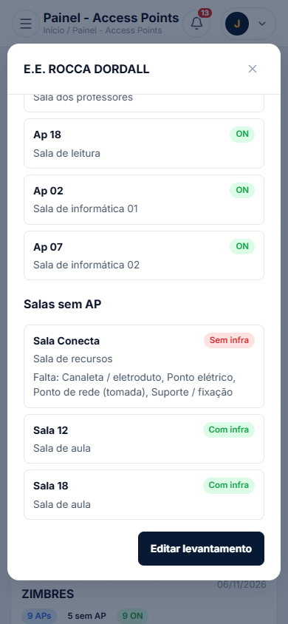

4. Editar o levantamento
No modal, role até o final e clique no botão "Editar levantamento" (destacado na imagem anterior).
Botão: Editar levantamento
O formulário abrirá já preenchido com os dados da visita. Você pode adicionar ou remover APs, adicionar ou remover salas sem AP e alterar campos já preenchidos. Ao terminar, clique em "Salvar levantamento" para atualizar; o sistema retorna ao dashboard.
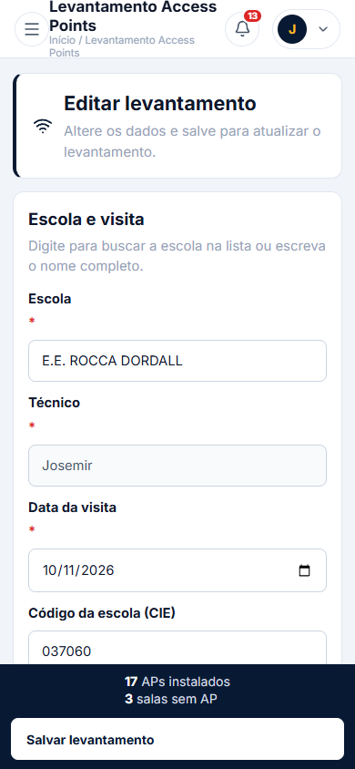

5. Fluxo de edição
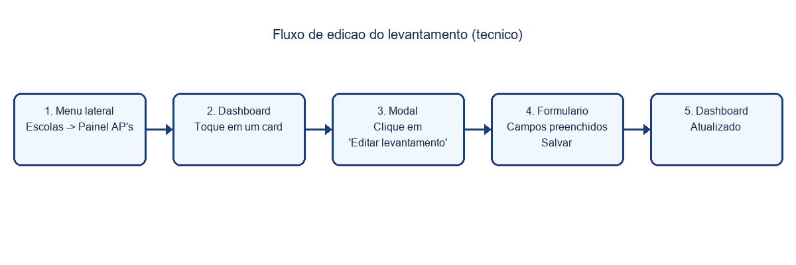

6. Observações
A edição está disponível apenas para o próprio técnico responsável pelo levantamento (e para o administrador). O técnico visualiza apenas os levantamentos feitos por ele.

